Creamos una organización:

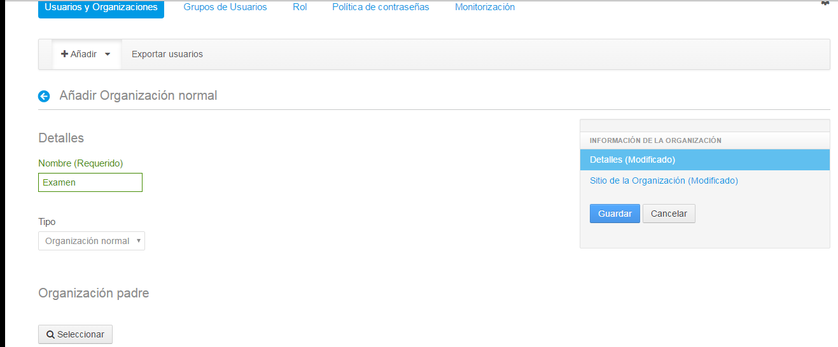

Le pedimos que cree un sitio y añadimos una página pública, con eso vamos a conseguir una serie de páginas, entre ellas el wiki:

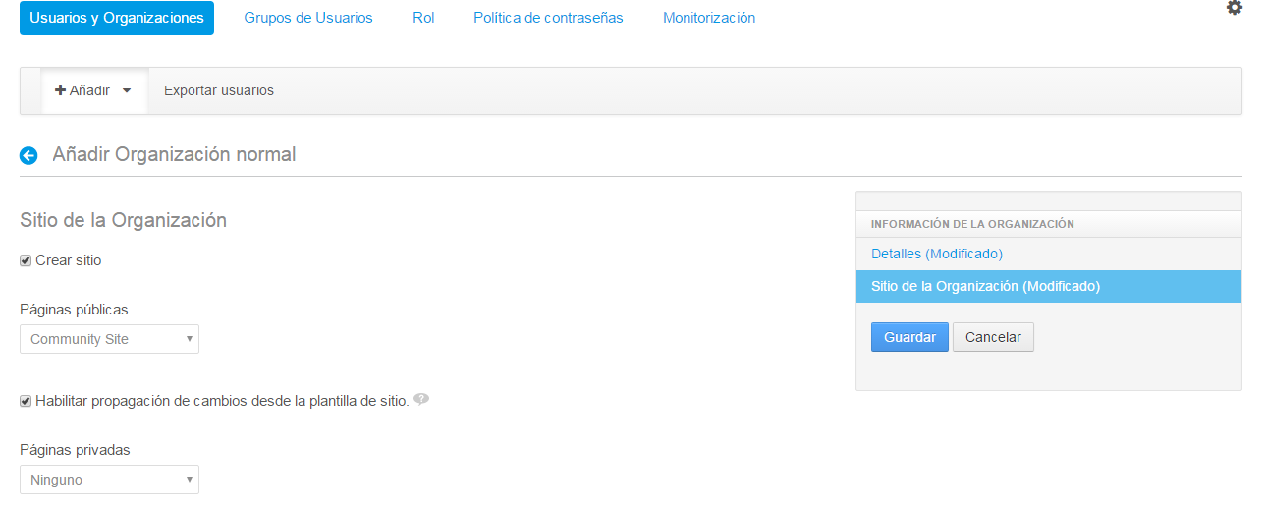

Conseguimos una web de nuestra organización con su wiki:

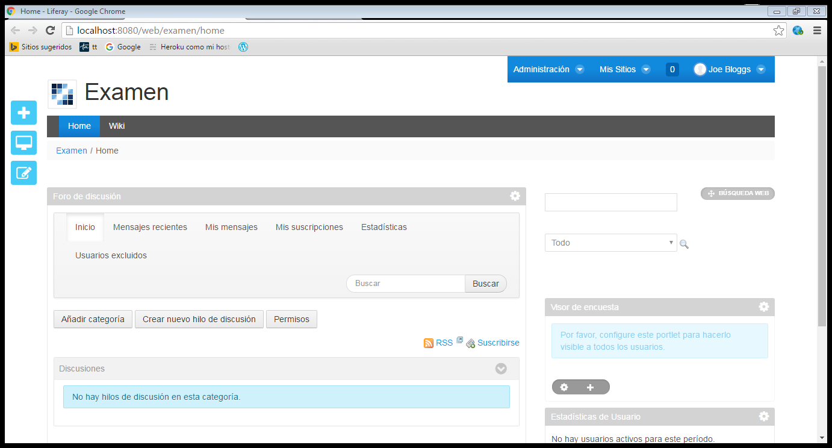

Definimos las otras dos páginas:

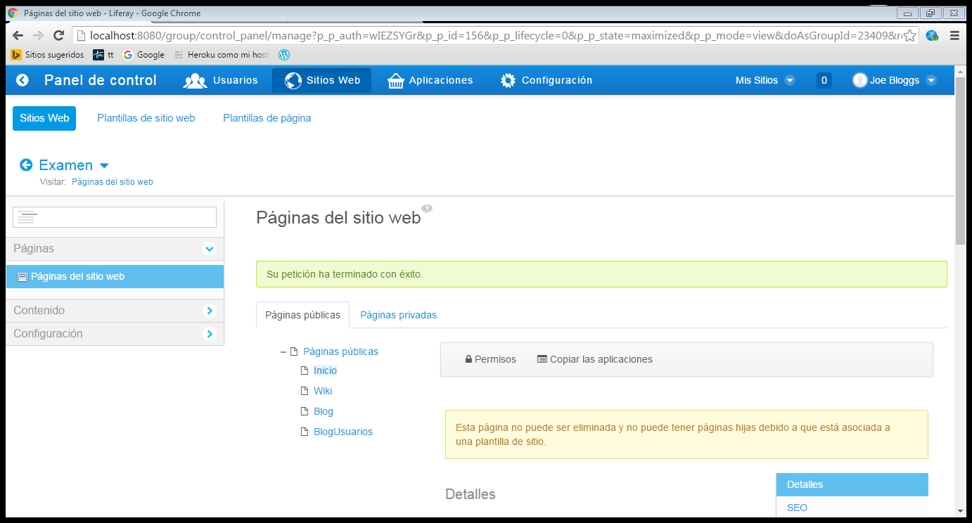

Diseñamos inicio mediante una estructura y una plantilla:

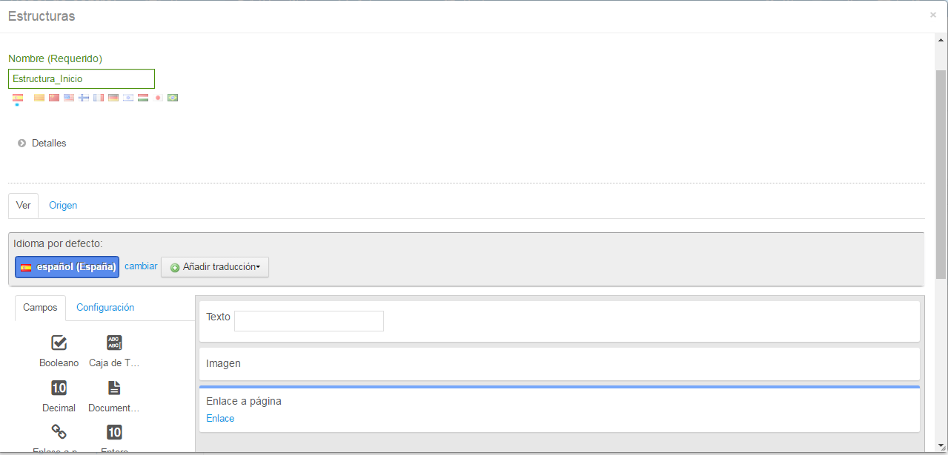

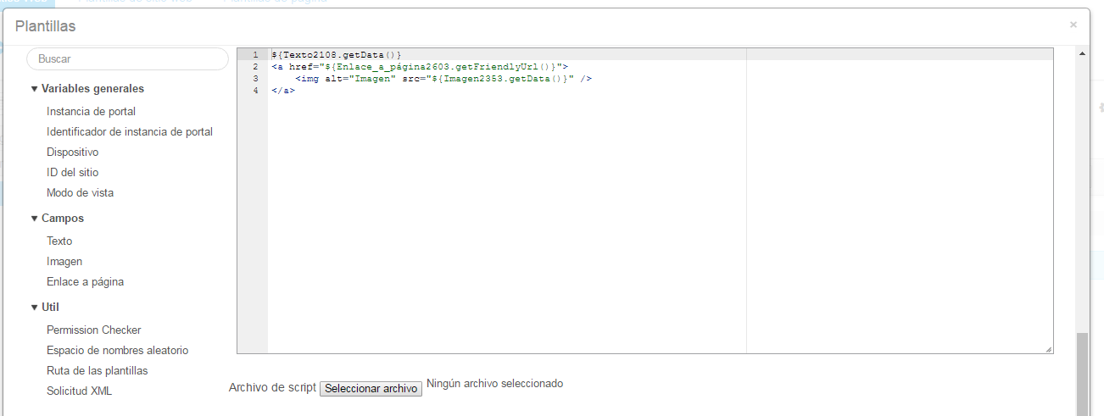

Añadimos nuestra estructura al contenido web customizando los tres enlaces al resto de sitios:

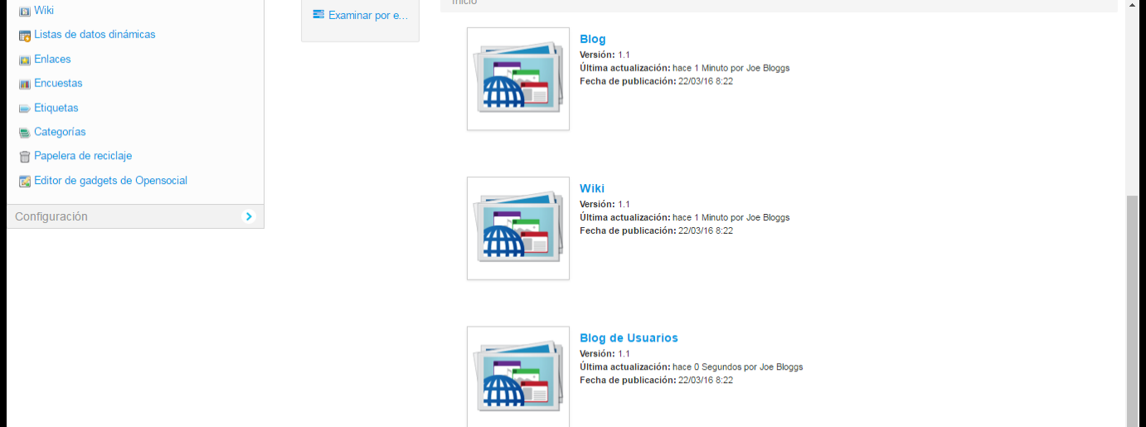

Mostramos el primero ya que los otros dos serán una copia editada:

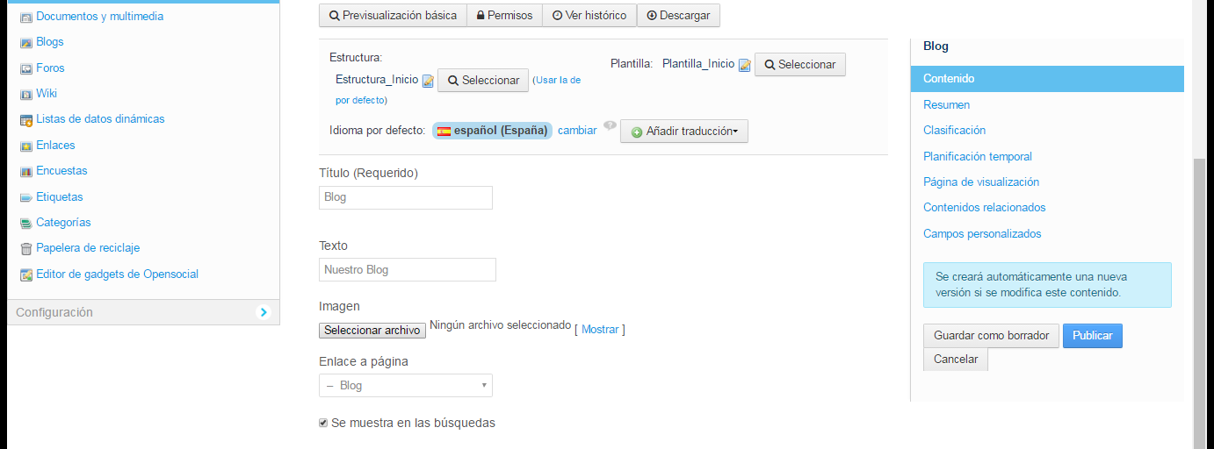

Creamos tres visores web en nuestra pagina de inicio:

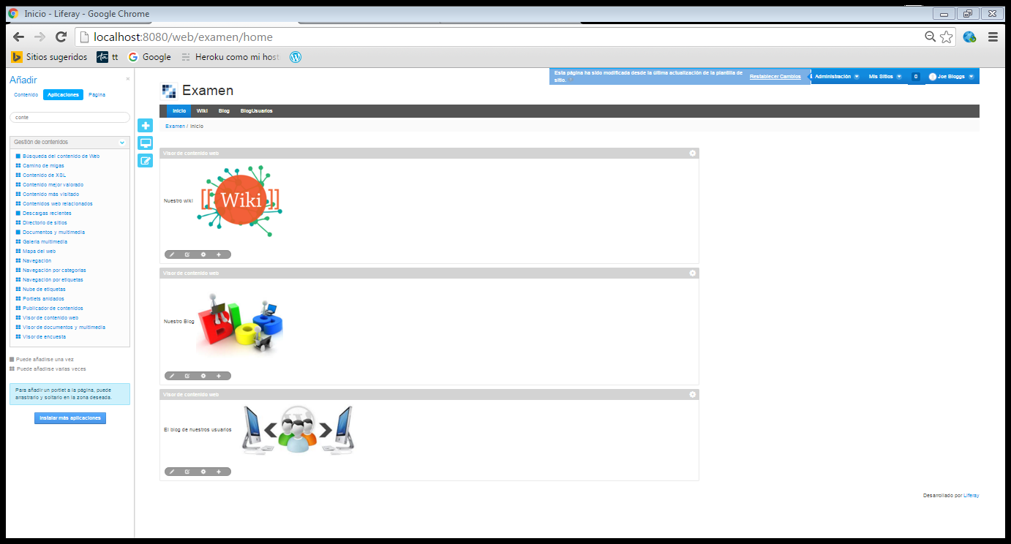

El inicio estaría acabado, pasamos a trabajar sobre cada una de las páginas de nuestro sitio web.

El wiki ya estaría definido, lo probamos con una entrada:

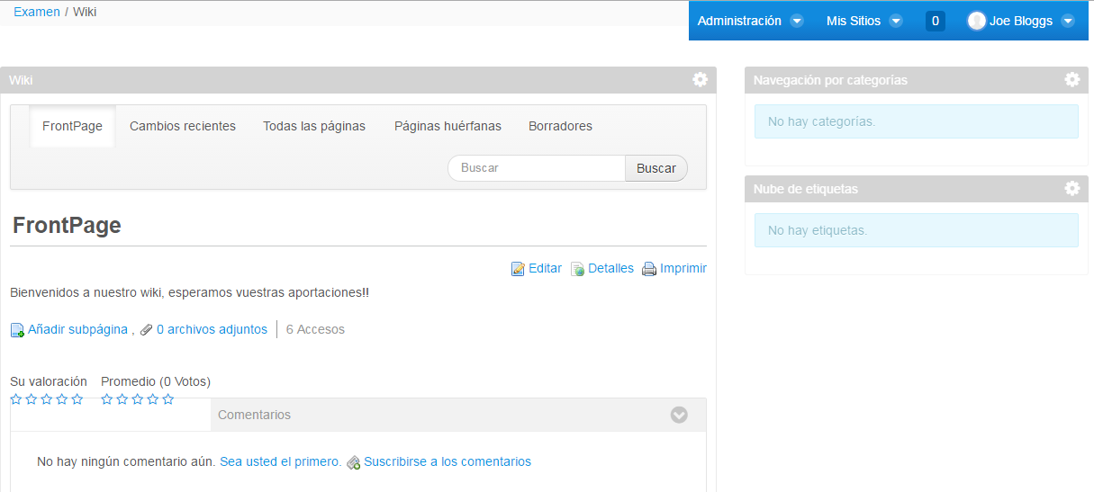

Creamos un blog para añadirlo a nuestra segunda página:

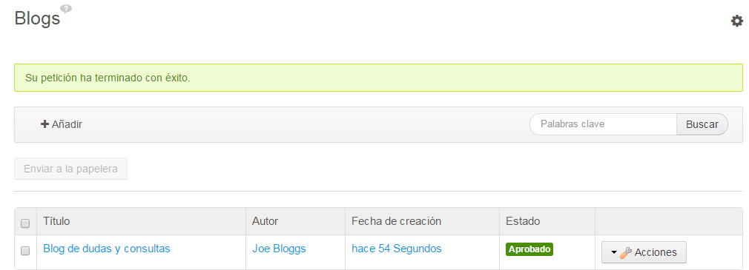

Y la colocamos en nuestra página de blog:

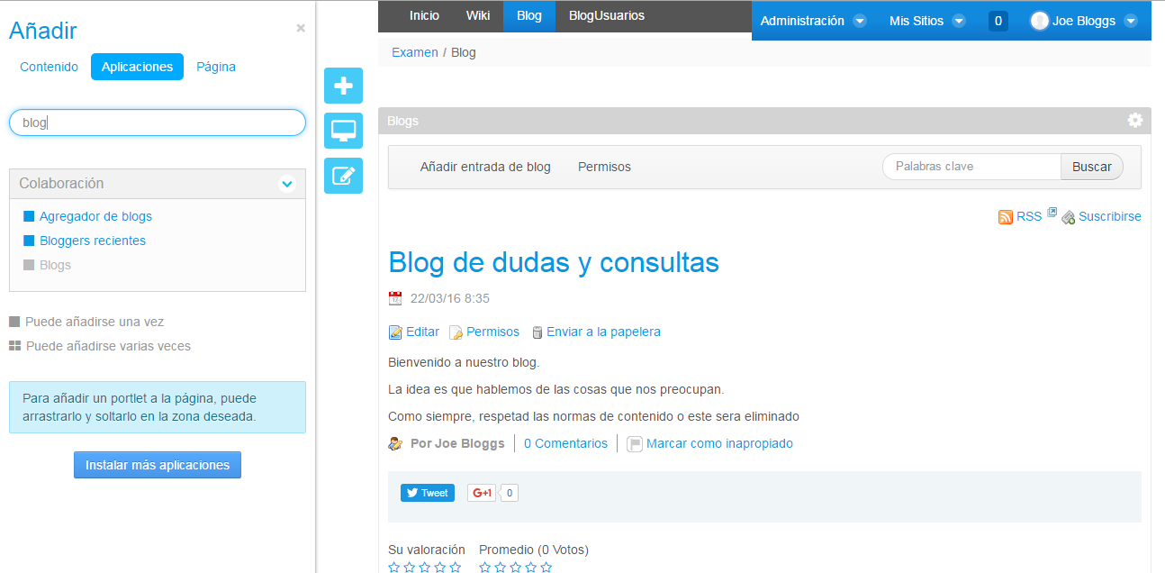

Y nos queda la última página, para lo cual crearemos un portlet personalizado con los usuarios de liferay. Los he creado con una librería jstl:

